**MAURO DO PRADO SANTOS – 3º DSM FATEC JACAREÍ**

**INTERAÇÃO HUMANO COMPUTADOR**

**1. Interação**

Interação se refere ao processo de comunicação entre o ser humano e o computador. É a maneira como as pessoas utilizam, controlam e se comunicam com sistemas computacionais. A qualidade da interação depende de como a interface do sistema é projetada, como o usuário percebe o sistema, e como o sistema responde às ações do usuário.

Exemplos:

- Usar um mouse: Quando você move o mouse e clica em um ícone na tela, você está interagindo com o sistema.

- Touchscreen em smartphones: Quando você desliza o dedo na tela para desbloquear o telefone ou abrir um aplicativo, está interagindo com o dispositivo.

- Comandos de voz: Ao usar assistentes virtuais, como o Google Assistente, você fala e o sistema responde às suas perguntas ou comandos.

**2. Interface**

Interface é o meio pelo qual a interação entre o usuário e o sistema ocorre. A interface pode ser visual, textual, por voz, etc. Ela define como a informação é apresentada ao usuário e como o usuário pode controlar o sistema. O design de uma interface afeta diretamente a experiência do usuário.

Exemplos:

- Interface gráfica de usuário (GUI): A interface do Windows, com seus ícones, janelas e botões, é um exemplo clássico de GUI.

- Linha de comando (CLI): Um terminal onde o usuário digita comandos textuais, como o Bash no Linux.

- Interface de voz: Sistemas como a Alexa da Amazon, onde o usuário interage com o sistema através de comandos de voz.

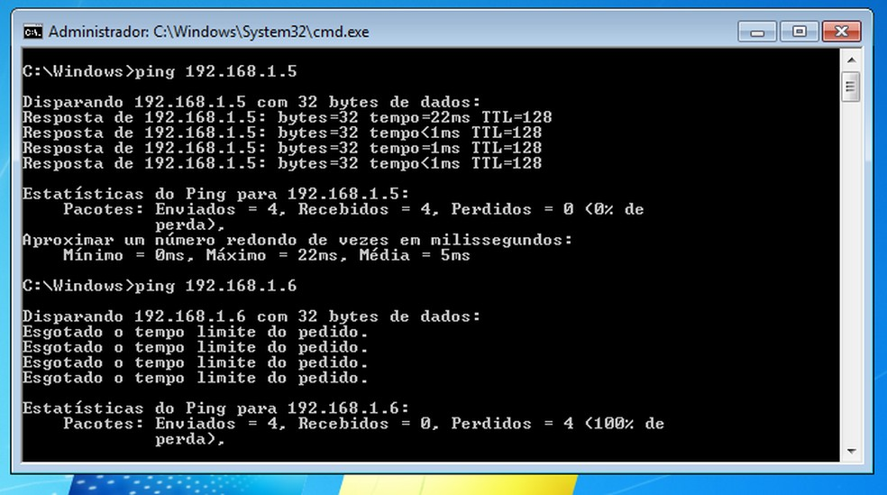

**3. Affordance**

Affordance refere-se às propriedades de um objeto que sugerem como ele pode ser utilizado. Em design de interfaces, affordance se refere a características que indicam ao usuário como interagir com um elemento da interface.

Exemplos:

- Botões que parecem clicáveis: Um botão que tem sombra ou parece elevado, sugere que pode ser pressionado.

- Scrollbars: A presença de uma barra de rolagem sugere que o conteúdo pode ser rolado.

- Caixas de texto: A presença de uma linha piscante em uma caixa de texto sugere que o usuário pode digitar algo ali.

